Цеолитный «нанокатализатор»

Нефтеперерабатывающая промышленность (пока) является основой российской экономики. И поэтому создание новых высокоэффективных катализаторов для данной отрасли является крайне актуальной задачей. И здесь на помощь нам приходят нанотехнологии. Уже сейчас в республике создаются нанокатализаторы нового поколения, эффективность которых на порядки выше, чем у существующих ныне каталитических систем. Одними из наболее широко применяемых катализаторов являются цеолиты, размер пор которых может достигать десятых долей нанометра.

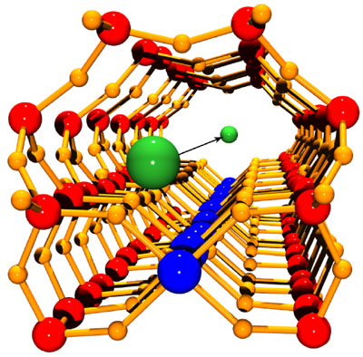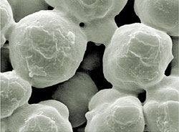

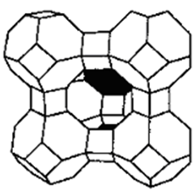
Цеолиты – природные и синтетические кристаллические алюмосиликаты, структура которых образована тетраэдрами [SiO₄]⁴⁻ и [AlO₄]⁵⁻, объединенными общими вершинами в трехмерный каркас, пронизанный полостями и каналами размером 0.2-1.5 нм, которые занимают до 50 % объема кристалла.

Эффективность работы цеолитного катализатора зависит от площади активной поверхности и сбалансированности сил кислотных и основных центров Льюиса и Бренстеда на поверхности катализатора.

Какие классы цеолитов Вы знаете (3 балла)?
Что такое кислота и основание по Люьису и по Бренстеду? Приведите примеры (2 балла).
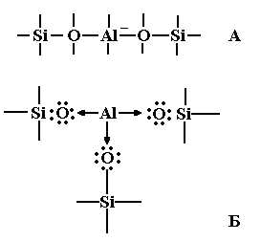
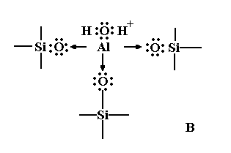
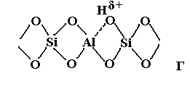
Ниже изображены кислотные и основные центры Льюиса и Бренстеда на поверхности цеолитного нанокатализатора.

Соотнесите соответствующие кислотные или основные центры со структурами цеолита (1 балл). Как можно превратить кислотный центр Льюиса в кислотный центр Бренстеда? Напишите соответствующие реакции для выше указанных центров (2 балла).
За счет чего на рассматриваемом катализаторе (диаметр пор 0,2-0,5 нм) оказывается возможным проводить селективный гидрокрекинг (расщепление при высокой температуре под воздействием водорода) линейных н-алканов, не затрагивая разветвленные алканы (2 балла)? Приведите еще примеры подобных реакций (2 балла).

